ПРОТОКОЛ № 87
Заседания Дисциплинарной комиссии
Ассоциации «Строй Форум»

г. Нижний Новгород 13 марта 2019 года

На заседании Дисциплинарной комиссии присутствовали:
- Аникина Марина Евгеньевна – Председатель Дисциплинарной комиссии
- Зотова Елена Владимировна

Председатель заседания – Аникина М.Е.
Секретарь – Самусевич Н.А.

Явка членов комиссии – 100 %. Кворум имеется. Заседание правомочно.
Приглашенные:
- Самусевич Никита Альбертович – Генеральный директор Ассоциации «Строй Форум»
- Лобанова Елена Евгеньевна – председатель Контрольного комитета Ассоциации «Строй Форум»

Представители организаций были вызваны на заседание Дисциплинарной комиссии телефонограммой, но на заседание не явились.

ПОВЕСТКА ДНЯ ЗАСЕДАНИЯ:

- Рассмотрение вопросов об устранении членами Ассоциации замечаний, вынесенных по итогам предыдущих решений Дисциплинарной комиссии. Возобновление действия права члена Ассоциации осуществлять строительство, реконструкцию, капитальный ремонт объектов капитального строительства.

По первому вопросу:
I.Заслушана информация Председателя контрольного комитета Лобановой Е.Е. об устранении нарушений членами Ассоциации, право которых было приостановлено в связи с неоднократной неуплатой в течение одного года или несвоевременной уплатой членских взносов. Данные нарушения устранены следующими организациями:

- Общество с ограниченной ответственностью «Строй Групп» ИНН 5259101414

В соответствии с вышеизложенным, членами Дисциплинарной комиссии

ПРИНЯТО РЕШЕНИЕ:

ВОЗОБНОВИТЬ право члена Ассоциации осуществлять строительство, реконструкцию, капитальный ремонт объектов капитального строительства следующим организациям:

- Общество с ограниченной ответственностью «Строй Групп» ИНН 5259101414

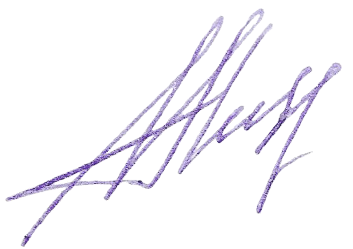
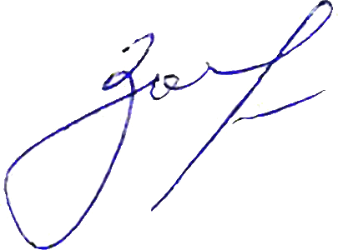


ГОЛОСОВАЛИ – «ЗА» ЕДИНОГЛАСНО.
Решение принято единогласно.

Председатель Дисциплинарной комиссии Аникина М.Е.

Член Дисциплинарной комиссии Зотова Е.В.

Секретарь Самусевич Н.А.

